Yo, D./Dña.…………………………………………………………, con DNI……………………….., con domicilio en………………………………………………………………………………… autorizo a mi hijo/a a participar en la actividad organizada por el AMPA del CEIPS Loyola de Palacio y SECOE y tengo el total conocimiento de las actividades que se van a realizar.

ENTREGAR ESTA HOJA DE INSCRIPCIÓN TOTALMENTE CUMPLIMENTADA EN EL COMEDOR DE 7:30 A 16H Del 9 mayo al 20 de mayo de 2016. Los alumnos del CEIPS LOYOLA DE PALACIO tendrán prioridad siempre que se hayan inscrito dentro del plazo de inscripción.

El listado de admitidos será publicado en el corcho del comedor y página web del AMPA el día 31 de mayo.

El cobro se realizará a través de domiciliación bancaria el día 1 de Junio.

LUGAR Y PRECIO DEL CAMPAMENTO:
MODALIDAD | PRECIO | MARCAR CON UNA X (indicar los días que se va a apuntar)
OPCIÓN A:  CAMPAMENTO COMPLETO de 9.00 a 16h  (del 22 de junio al 29 de julio) | 420€
DESAYUNO de 7.30 9.00h | 35€
OPCIÓN B:  MES JULIO COMPLETO De 9:00 a 16,00h | 300€
DESAYUNO De 7:30 a 9:00h | 25 €
OPCIÓN C:  QUINCENA De 9:00 a 16:00h | 165€
DESAYUNO De 7:30 a 9:00h | 18 €
OPCIÓN D:  SEMANA De 9:00 a 16.00h | 95€
DESAYUNO De 7:30 a 9:00h | 10 €
OPCIÓN E:  DÍA SUELTO de 9:00 a 16:00h | 20€
DESAYUNO de 7:30 a 9:00h | 2€
En el caso de combinar distintas opciones, el precio total del campamento será la opción más económica. Por ejemplo: en caso de elegir dos semanas consecutivas el precio sería 95€ + 95€ = 190€. Al ser la quincena más económica, se cobraría el precio de la quincena 165€.

El primero de los hermanos paga 420€/campamento completo y el resto de los hermanos abonará 360 euros/niño, ya sean dos o más hermanos.
El primero de los hermanos paga 300€/campamento completo y el resto de los hermanos abonará sólo 270 euros/niño, ya sean dos ó más hermanos.
El primero de los hermanos paga 165€/quincena y el resto de los hermanos abonará sólo 157 euros/niño.
El primero de los hermanos paga 95€/semana y el resto de los hermanos abonará sólo 93 euros/niño
Recogida: de 16.00h a 16:30h.
Los padres/tutores de los alumnos que quieran recogerlos antes de la finalización del servicio lo podrán hacer previa comunicación a la coordinadora del campamento.
Apellidos: | Nombre:
Colegio: | Curso:
Fecha de nacimiento: | Edad:
Dirección:
Localidad: | CP:
Tfno. Casa:
Nombre padre y teléfono móvil:
Nombre madre y teléfono móvil:
Correo electrónico:
Tiene seguro médico: SI NO CUAL:
ALERGIAS o TRATAMIENTOS MÉDICOS: SI NO - Tipo:
OBSERVACIONES:

DOMICILIACIÓN BANCARIA:
Nombre del Titular: DNI:
Cuenta bancaria:

SEPA: mediante la firma de esta orden de domiciliación, el titular de la cuenta autoriza a SECOE S.L a enviar instrucciones a la entidad del titular para adeudar en cuenta y a la entidad para efectuarlos adeudos en su cuenta siguiendo las instrucciones de SECOE S.L Como parte de sus derechos, el deudor está legitimado al reembolso por su entidad en los términos y condiciones del contrato suscrito con la misma. La solicitud del reembolso deberá efectuarse dentro de las ocho semanas que siguen a la fecha de adeudo en cuenta. Puede obtener más información adicional sobre sus derechos en su entidad financiera.

AUTORIZACIONES

RECOGIDA DE LOS ALUMNOS Firma del padre, madre o tutor________________________
Nombre de las personas autorizadas a recoger al alumno además de los reflejados anteriormente:
D. / Dña.: .................................................................................................DNI nº...................................
D. / Dña.: .................................................................................................DNI nº...................................
Protección de datos: Secoe SL garantiza que todos los datos facilitados se utilizarán exclusivamente para la promoción de actividades que se realicen desde esta empresa. Los datos personales recogidos, serán tratados con su consentimiento informado en los términos del articulo 5 de la L.O. 15/1999, y de conformidad a los principios dispuestos en la misma y en la ley 8/2001 de la Comunidad de Madrid, pudiendo ejercer el derecho de acceso, rectificación, cancelación y oposición ante el responsable del fichero.
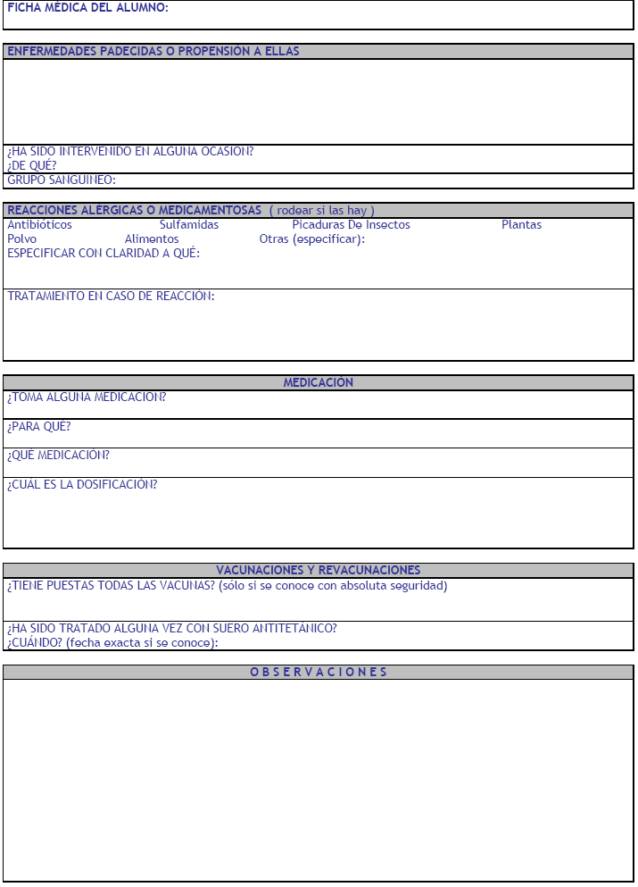

CRONOGRAMA ACTIVIDAD

HORARIO | LUNES | MARTES |  |  |  | MIERCOLES |  | JUEVES |  |  | VIERNES
7:30  9:00 | LOS PRIMEROS DEL CAMPAMENTO
9:00  9:30 | ASAMBLEA SOBRE EL DESARROLLO DEL DÍA. DINÁMICAS GRUPALES
9:30  11:00 | TALLERES |  |  | Y |  | JUEGOS |  | DE | DISTENSIÓN
11:00  11:30 | TENTEMPIÉ
11:30  13:00 |  | DINÁMICAS |  |  |  | GRUPALES
13:00  14:30 | COMIDA Y TIEMPO LIBRE
14:30  16:00 | TALLERES |  | Y |  | JUEGOS |  | DE |  |  | DISTENSIÓN
16:00  16:30 | SALIDA

- NO SE ENTREGARÁ EL PARTICIPANTE A NINGUNA PERSONA QUE NO ESTÉ AUTORIZADA.
- ES IMPRESCINDIBLE LA PRESENTACIÓN DEL D.N.I. O DOCUMENTO DE IDENTIDAD PARA RECOGER A LOS PARTICIPANTES.
- SE ADJUDICARÁN LAS PLAZAS POR RIGUROSO ORDEN DE INGRESO E INSCRIPCIÓN, TENIENDO PREFERENCIA LOS ALUMNOS DEL CEIP LOYOLA DE PALACIO.
- NO SE DEVOLVERÁ EL IMPORTE POR CAUSAS AJENAS A LA ORGANIZACIÓN.

NO OLVIDE RELLENAR LA FICHA MÉDICA.
DEBERÁ TAMBIÉN FACILITAR A LA COORDINADORA DEL CAMPAMENTO UNA COPIA DEL INFORME MÉDICO EN CASO DE TENER ALERGIA Ó INTOLERANCIA A ALGÚN ALIMENTO

